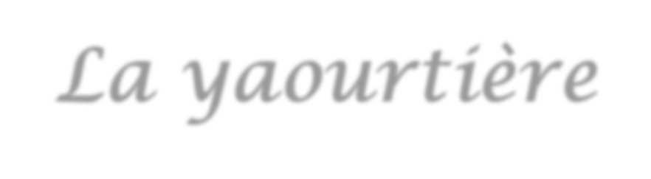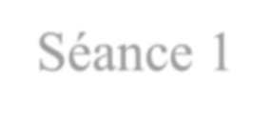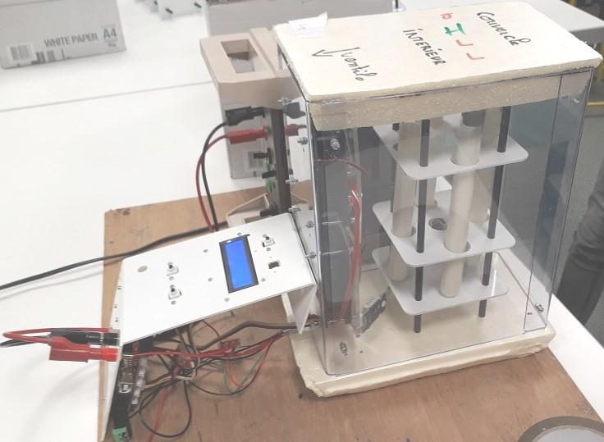
La yaourtière
Initiation à la programmation Séance 1

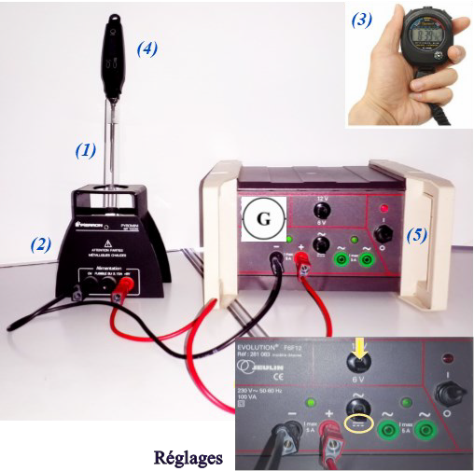
Un tube à essais (1) contient le lait à chauffer pour obtenir du yaourt. Ce tube est placé dans un bec électrique chauffant (2) alimenté par un généra- teur de tension électrique 6V.

But : Atteindre et maintenir pour le lait du tube à essais une température de 45°C en actionnant l’interrupteur du générateur de tension .

Mise en œuvre : un élève mesure le temps écoulé au chronomètre (3), un autre relève la température au thermo- mètre (4) toutes les 30 secondes, un troisième actionne l’interrupteur (5), le quatrième trace ci-dessous le graphique T=f(t).

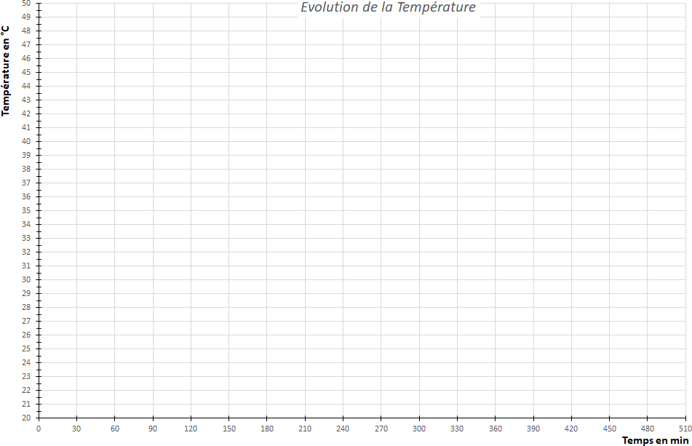

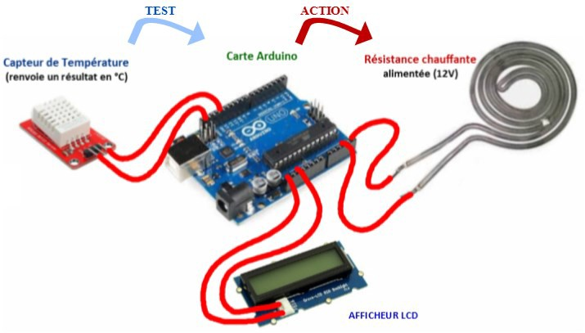
Objectif : Etablir le schéma logique de fonctionnement de la yaourtière.

Activité : Par groupe, vous de- vrez disposer les différents élé- ments logiques (Actions, Tests, Résultats, Suite) dans un ordre précis, afin de piloter correc- tement la carte Arduino. Il faut que la température soit main- tenue entre deux valeurs mini- male et maximale.
Le schéma logique obtenu doit être une boucle (série d’ins- tructions qui se répètent).
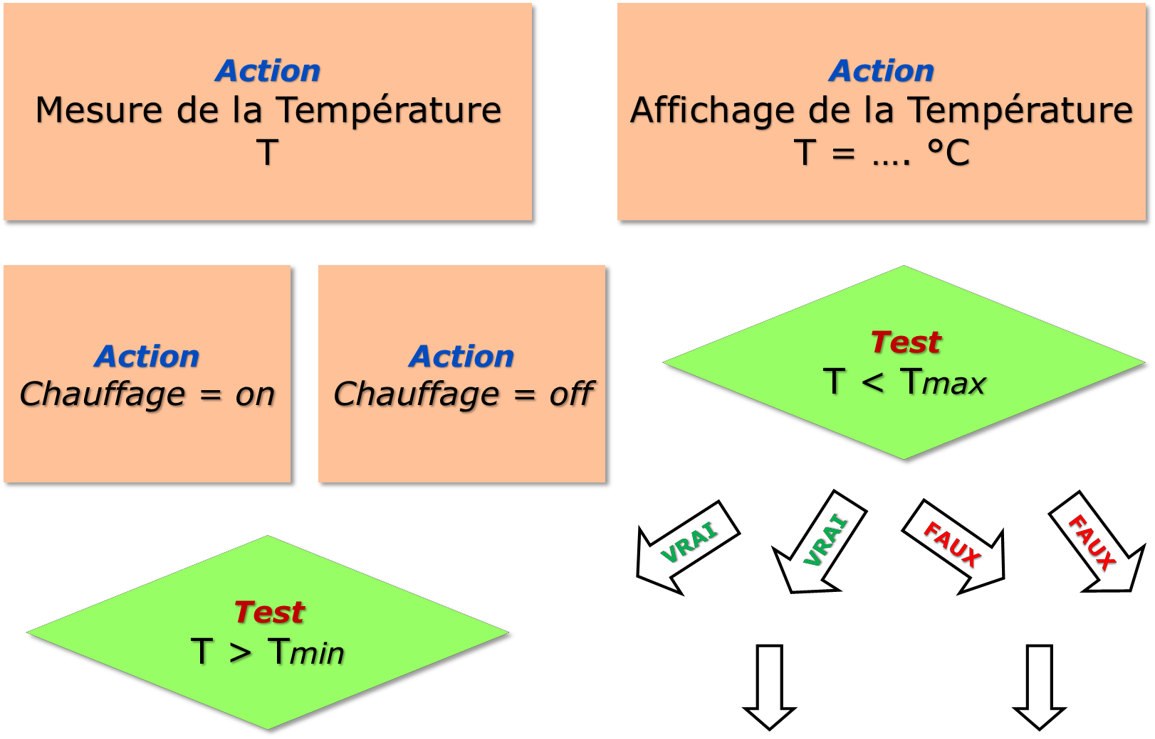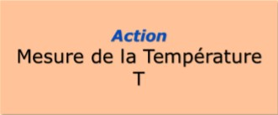
Feuille A3
etc..

Activité : Tester votre schéma en prenant Tmin = 29 °C et Tmax = 30 °C. La température augmentera réguliè- rement (+1°C) tant que la résistance chauffante est allumée et baissera (-1°C) lorsque cette dernière est éteinte. Commencer à T = 26°C.

Noter la température atteinte au début de chaque cycle :

Votre schéma logique permet-il de stabiliser la température entre 29 et 30°C ? ……………………………………………..….

Objectif : Programmer le pupitre de commande de la yaourtière en utilisant Ardublock.

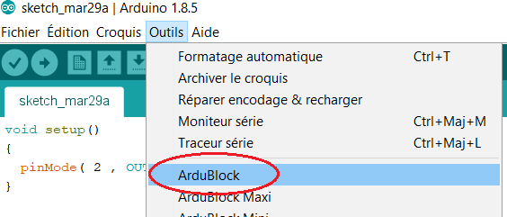Activité : Lancer le pro- gramme Arduino. 
Sélectionner l’outil Ardublock
et assembler les blocs pour obtenir le programme donné en annexe. La température minimum sera de 39°C et la température maximum de 40°C.

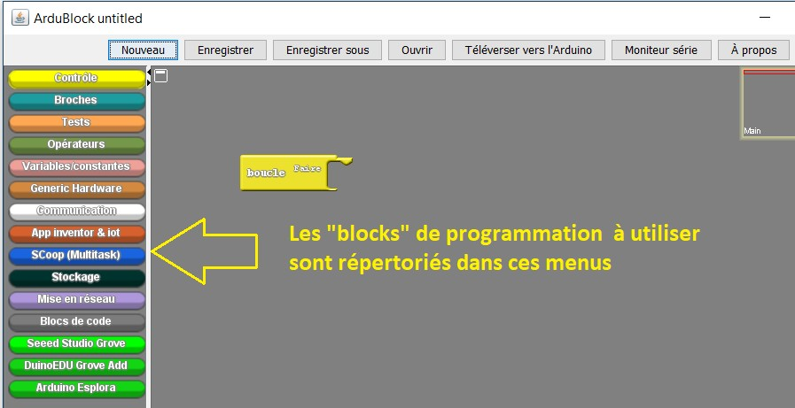

Activité : Téléverser le programme vers la carte Arduino Uno.

Activité : Tester la fonction de régulation de température de la yaourtière.
Votre programme permet-il de stabiliser la température entre 39 et 40°C ? ……………………………………………..….

Annexe : Programme de pilotage du pupitre de commande (carte Arduino Uno) avec commentaires.


